**ТСФ**

**В селе Новотроицкое Тюменской области начинается сезон «Том Сойер Феста»**

19 июля 2022, 13:08 http://tsfest.ru/wp-content/themes/Newspaper/img/blocks/article/eye.png

Автор: Редакция

20 июля в селе Новотроицкое Нижнетавдинского района Тюменской области состоится открытие первого сезона «Том Сойер Феста».  
Кроме работ на объекте по адресу с.Новотроицкое ул.Советская д.18, где одиноко проживает пожилая жительница Надежда Михайловна Распопова, будет открыта творческая площадка под открытым небом, где молодое поколение, жители и гости смогут знакомиться с краеведческим портретом территории, примут участие в мастер-классах, творческих программах, в рамках Года нематериального культурного наследия.  
Дом был построен в 1924 году. Цель добровольцев — сохранить наличники и старинные ворота. Чтобы внести вклад в восстановление дома, не нужно обладать какими-то специальными навыками, всему научат в процессе работ.  
[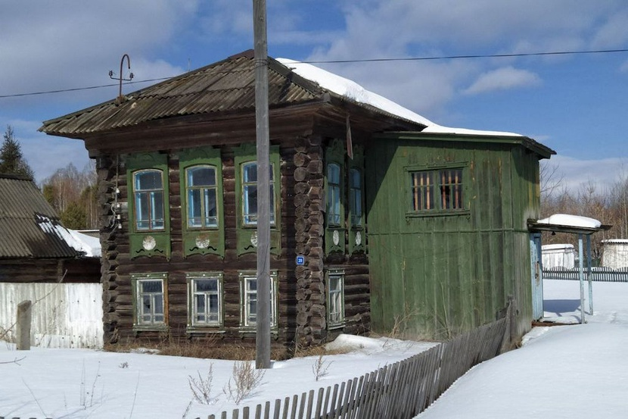](http://tsfest.ru/wp-content/uploads/2022/07/f720eb48a8de6d6de7cb560868816af5.jpg)

Однако еще до официального открытия волонтеры провели несколько акций, среди которых был субботник, в рамках которого волонтеры «Том Сойер феста» обновили детскую площадку в селе Новотроицкое.  
[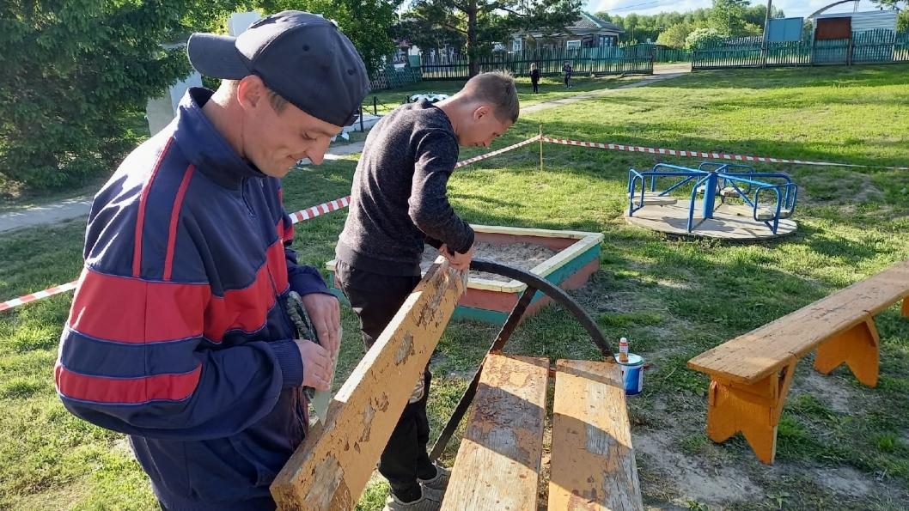](http://tsfest.ru/wp-content/uploads/2022/07/tn_324438_2ce615755f3236f.jpg)  
Основной этап проведения «Том Сойер Фест» в Новотроицком — с 15 июля по 25 августа 2022 г.,

Село Новотроицкое стало четвертым населенным пунктом в Тюменской области, где проходит Всероссийский фестиваль сохранения исторической среды «Том Сойер фест». Восстановлением ценных с архитектурной точки зрения объектов занимаются волонтеры в Тюмени, Тобольске и селе Ембаево Тюменского района.